### *代码结构*

**代码由三个类组成**

测试类test_main

参数类snowball_para

定价类autocall

定价类autocall_w(若要比对模型文档中券商结果，则调用此定价类)

测试类通过调用参数类进行交易字段解析，通过调用定价类完成定价并输出结果。

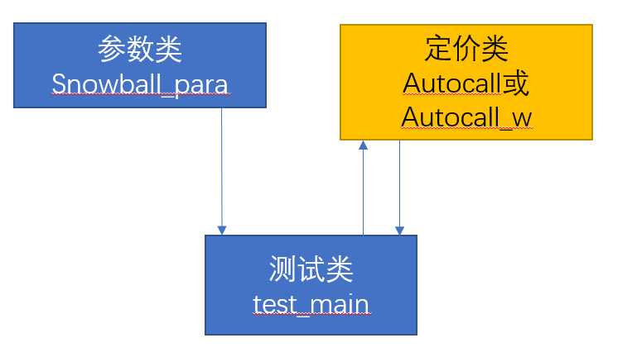

### *代码使用说明*

**测试类读入交易要素：**

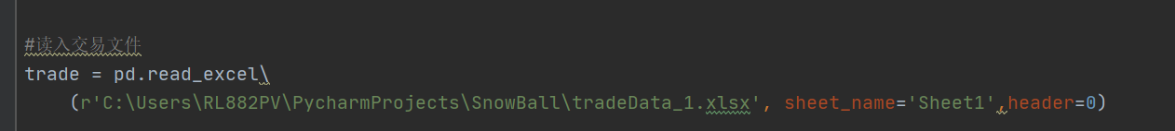

交易要素样例：



**调用定价类计算PV：**

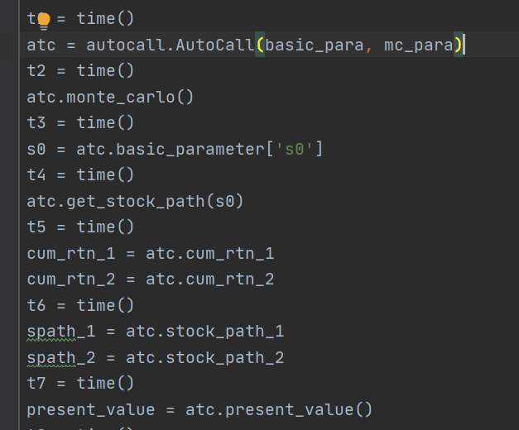

步骤以此为构建雪球期权对象、进行蒙特卡洛模拟、生成标的价格路径、记录随机数、记录路径、计算PV。

**调用定价函数，计算PV=0的票息率：**

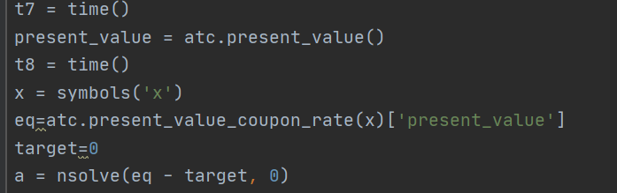

**调用定价类计算delta、gamma：**

支持输入有限差分的bump size，当前交易日以及当前期权状态

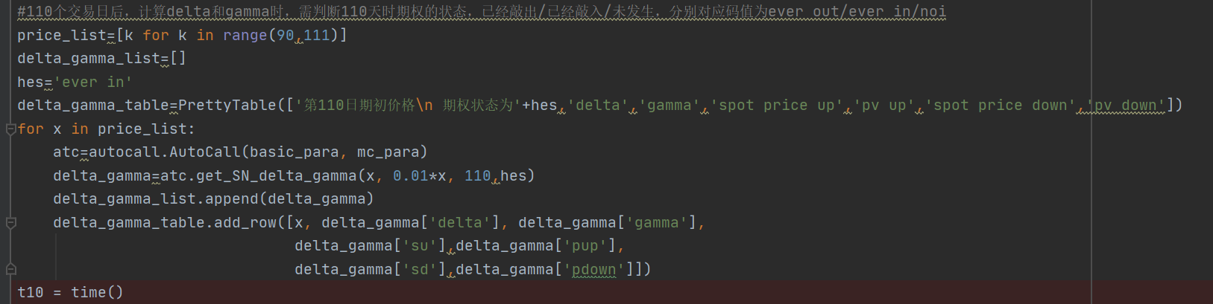

**调用定价类计算vega：**

支持输入有限差分的bump size

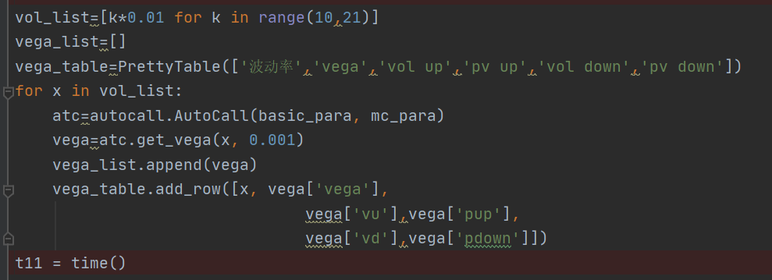

**输出中间结果模拟路径到csv文件：**

